Беседа «Пасха» в разновозрастной группе «Солнышко»
Пасха-праздник самый светлый
Самый лучший и большой
Долгожданный и желанный
Самый добрый и родной!
Цель:
Приобщение дошкольников к национальной культуре, посредством формирования интереса к традициям празднования христианского праздника «Пасха. Светлое Христово Воскресенье». Возрождение традиций народной культуры.
Задачи:
- Ознакомить детей с обычаями, традициями празднования праздника Пасхи.
- Заинтересовать детей православным смыслом празднования Пасхи.
- Развивать интерес к русской национальной культуре.
- Воспитывать патриотические чувства к традициям русского народа.
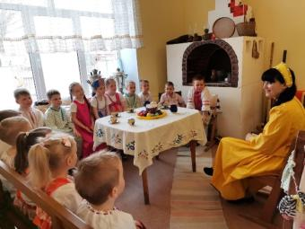
Воспитатель:
Ребята, как вы думаете, о каком празднике мы сегодня будем говорить? Какой светлый праздник мы скоро будем отмечать?
(Ответы детей)
Пасха – самый главный праздник церковного года, день воскрешения Иисуса Христа, когда люди освобождаются от всего дурного. Это праздник надежды на будущее, радость, победа Добра над Злом. Бог так возлюбил людей, что пришёл в мир для их спасения. Он принял на себя все плохие поступки (грехи) людей. Но злые люди не хотели, чтобы Христос спас людей. Они схватили Его и убили. Но Христос победил смерть, он воскрес из мёртвых. Поэтому все люди радуются в этот день и поздравляют друг друга словами: «Христос Воскрес!» А им отвечают «Воистину Воскрес!». Празднуют Пасху и многие неверующие, ведь она – начало весны и пробуждения природы.
Всю неделю, предшествующую Пасхе, называют Страстной. Особо выделяют последние дни Страстной недели – Чистый Четверг (день очищения от грехов), Страстная Пятница (упоминание о распятии и смерти Иисуса Христа), Великая Суббота (день печали), и Светлое Воскресение Христово – праздник жизни и победы над смертью. Начиная с Чистого Четверга, мы начинаем готовиться к встрече Пасхи – сначала убирать дом, а потом красим яйца и печем куличи.
«Почему мы красим яйца?»
Пасха — это день всеобщего равенства, любви и милосердия. Люди приветствовали друг друга словами «Христос воскрес», в ответ звучало «Воистину воскрес», трижды целовались, дарили друг другу красные яйца. Этот обычай очень давний; Христос дал нам жизнь, а яйцо это знак жизни. Мы ведь знаем, что из яйца выходит живое существо.
- Кто, вылупляется из яйца? (ответы детей).
На Пасху готовят специальную обрядовую еду. Как вы думаете, что это за еда? (Ответы детей). Она включает в себя пасху из творога, куличи и крашеные яйца.
Главный символ праздника - красное яйцо.
Яйцо – это маленькое чудо, это символ жизни. Обычай красить яйца - уходит корнями в древность. Раньше считалось красное яйцо – символ солнца, нового дела, новой жизни. Яиц надо было изготовить много – для подарков родным и близким, для игр.
А почему именно красное яйцо является символом Пасхи?
(Ответы детей)
- Красный цвет – это цвет радости. И ещё это цвет крови, которой Христос освятил жизнь.
Вот с тех пор люди стали приветствовать друг друга красным яйцом, как знаком вечной жизни. Красили яйца в четверг перед праздником, всей семьёй. Бытовало поверье, что яйца, сваренные в крутую в чистый четверг, предохраняют от болезней, если их есть на Пасху, а скорлупу от яиц зарыть в землю на пастбище, где пасли скот, это надежно защищало домашних животных от сглаза и всяких несчастий.
Но самое главное, что вы должны запомнить, Пасха – день всеобщего равенства, любви и милосердия. Не обижайте младших, будьте внимательны и послушны старшим, щедры к бедным, добры к нашим четвероногим и крылатым друзьям.
Пусть в ваших душах царит любовь и милосердие

Воспитатель: давайте выполним с вами небольшую зарядку.
Физкультминутка.
1, 2, 3, 4, 5 –
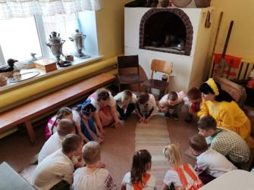
Надо нам присесть и встать.
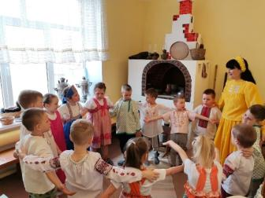
Руки развести пошире.
Наклониться – 3, 4.
И на месте поскакать.
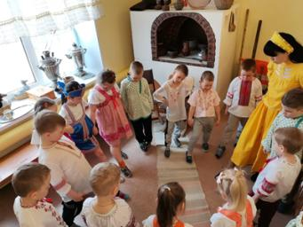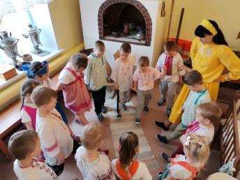
На носок, потом на пятку.
Так мы делаем зарядку.
Воспитатель:
Ребята, птичье яйцо на самом деле можно назвать символом жизни, потому что из этого внешне неживого яичка, скорее похожего на камешек, может вылупиться живой птенец. Конечно, для этого яйцо не надо забирать от мамы-курицы, которая должна высиживать его, обогревая своим теплом.
Но куриное яичко храниться не долго, а так бы хотелось сохранить радость праздника. Как вы думаете, как это можно сделать?
Дети: можно яичко нарисовать и красиво его украсить
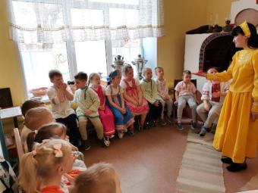
Воспитатель:
Конечно же, украсить. Так возникли крашенки, а позднее и писанки. Крашенки — это яйца, окрашенные в один цвет.
Писанка - нанесение на яйцо символического узора. Вот и сейчас мы с вами будем учиться наносить символические узоры на яйцо.
Воспитатель: проходите, садитесь на свои места, за рабочие столы.
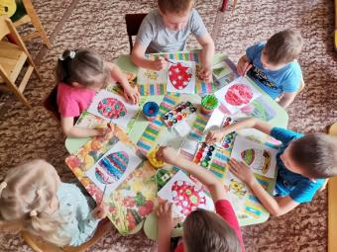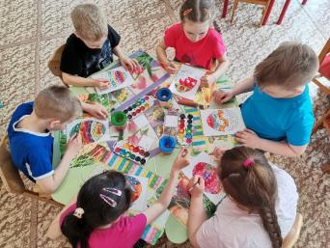
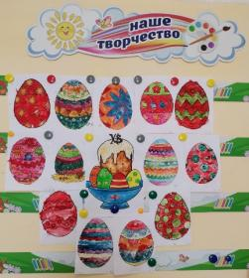
Дети приступают к работе. Обводят шаблон яйца, раскрашивают и рисуют узоры. Готовые работы выставляются для любования и рассматривания.
Воспитатель:
Как люблю я праздник Пасхи!
Приготовлюсь к четвергу
Бабушка яички красит,
Я ей тоже помогу.
На скорлупке хрупкой, тонкой
Для людей, для красоты
Крашу кисточкой тихонько:
Крестик, солнышко, цветы.
В светлый праздник Воскресенья
Подарю своим друзьям
По яичку, с поздравленьем
И скажу: «Раскрасил сам»
Отгадывали загадки.
1) Крепкий круглый пузырек
Цветом бел внутри желток
Курочки его несут
Расскажите, как зовут (яйцо)
2) Любит пить котята да малые котята (молоко)
3) Из меня пекут ватрушки
И оладья, и блины
В торты пироги и плюшки
Положить меня должны (мука)
4) Он на веточке созрел
Фрукт красив и загорел
Любят белки грызть его
Прятать на зиму в дупло (орех)
5) Виноградину сушили
На солнышке положили
Она от зноя истомилась
А во что же превратилась (изюм)
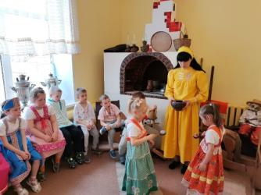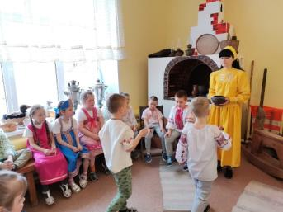
Игра «Перенеси яйцо в ложке»
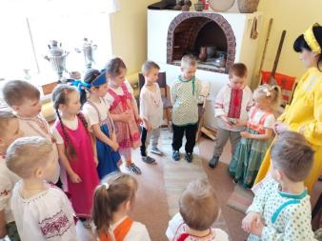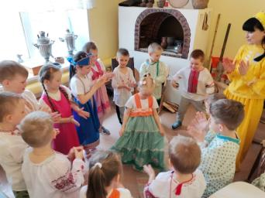
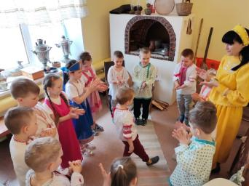
Игра «Катись яичко»
У всех было радостное и веселое настроение, ведь добро победило зло, и Христос Воскрес! Воистину воскрес! Но самое главное, что вы должны запомнить, Пасха – день всеобщего равенства, любви и милосердия. Не обижайте младших, будьте внимательны и послушны старшим, щедры к бедным, добры к нашим четвероногим и крылатым друзьям.
Пусть в ваших душах царит любовь и милосердие
На следующий день пасхальной недели ребята разукрашивали яйца в народных росписях и дарили их друг другу.
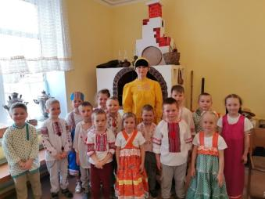
Пасхальная неделя Великого праздника была доброй и радостной!

